Resumen sección de laboratorio #1
Autor | Mauricio Parra (ma.parra635@uniandes.edu.co)  Secciones (2,3,4)
Revisado por | Cesar Galarza (cm.galarza2008@uniandes.edu.co) Secciones (1,5,9)  Ivonne Castro (il.castro46@uniandes.edu.co)  Secciones (6,7,8)
Fecha | enero 2008
Versión | 1

OBJETIVOS:
- Introducir al estudiante al laboratorio de Fundamentos de Circuitos.
- Aprender el manejo básico de equipos del laboratorio tales como fuentes, generadores, osciloscopios y multimetros.
- Aprender las normas básicas para el cuidado de los equipos y los procedimientos experimentales habituales en el estudio de los circuitos eléctricos.

RECOMENDACIONES

- Asistencia!!!
- Puntualidad (Entrega de pre informes e informes, Clase).
- Presentación de las entregas.
- Grupos de 2 o 3 personas (Pendiente).
- Participación y dedicación.
- Inquietudes (Correo y horario de atención (pendiente)).

INTRODUCCION

Resistencia eléctrica es toda oposición que encuentra la corriente a su paso por un circuito eléctrico cerrado, atenuando o frenando el libre flujo de circulación de las cargas eléctricas o electrones. Cualquier dispositivo o consumidor conectado a un circuito eléctrico representa en sí una carga, resistencia u obstáculo para la circulación de la corriente eléctrica.

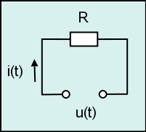
Ilustración 1: Circuito eléctrico [1]

Código de colores de las resistencias: Las resistencias tiene una notación con barras de colores las cuales representan el valor en ohmios y su tolerancia, donde cada barra representa lo siguiente:

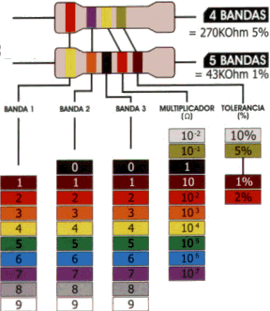
Ilustración 2: Código de colores Resistencias [2]

Ejemplos:

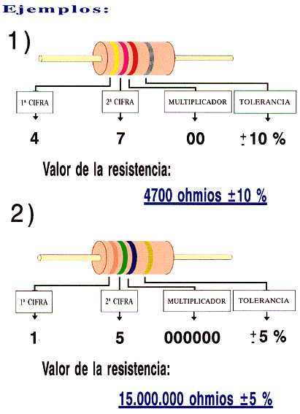
Ilustración 3: Ejemplos de cálculo de resistencias [3]

Ley de Ohm: La ley de ohm establece la relación que existe entre el voltaje, la corriente y la resistencia en un circuito eléctrico.

De donde

Multímetro: Instrumento de medición. En él, se pueden medir las tres variables involucradas en la ley de Ohm y otras más dependiendo del instrumento.

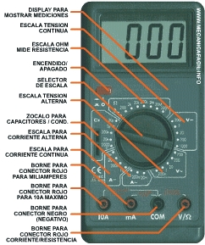
Ilustración 4: Funciones del Multímetro [4]

Recomendaciones:

- La escala de medición en el multímetro debe ser más grande que el valor de la medición que se va a hacer. En caso de no conocer el valor de la medición, se debe seleccionar la escala más grande del multímetro y a partir de ella se va reduciendo hasta tener una escala adecuada para hacer la medición.
- Para medir corriente eléctrica se debe conectar el multímetro en serie con el circuito o los elementos del circuito en donde se quiere hacer la medición.
- Para medir voltaje el multímetro se conecta en paralelo con el circuito o los elementos en donde se quiere hacer la medición.
- Para medir la resistencia eléctrica el multímetro también se conecta en paralelo con la resistencia que se va a medir.
- La medición de voltajes AC, solamente es efectiva para señales senosoidales. Para otro tipo de señales se debe medir con otro instrumento de medición.

Mediciones:
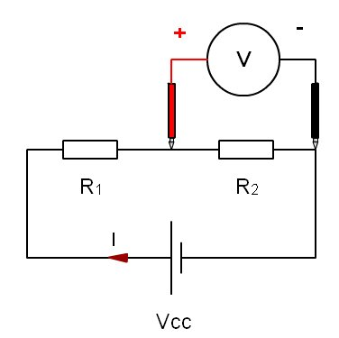
Ilustración 5: Medición de Voltaje con el Multímetro [5]

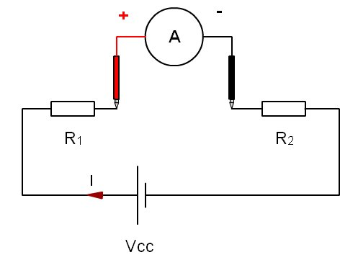
Ilustración 6: Medición de Corriente con el Multímetro [6]

Osciloscopio: Instrumento de medición de señales eléctricas variantes en el tiempo.
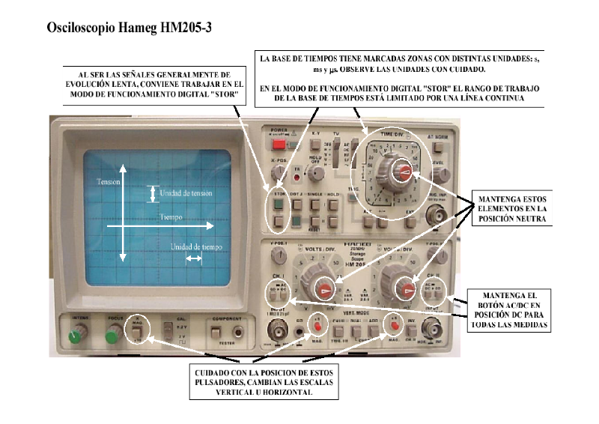
Ilustración 7: Funciones del Osciloscopio [8]

Fuentes

- Fuente D.C. : Proporciona voltajes de corriente continua positivos y negativos, los cuales son invariantes en el tiempo.

- Fuente A.C: Proporciona voltajes de corriente alterna periódicos. Sus características son el tipo, Amplitud y frecuencia.

Generador de Señales

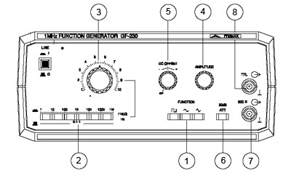
Ilustración 8: Funciones del generador de Señales [7]

1. Selector de funciones. Controla la forma de onda de la señal de salida. Puede ser triangular, cuadrada o senoidal.
2. Selector de rango. Selecciona el rango o margen de frecuencias de trabajo de la señal de salida. Su valor va determinado en décadas, es decir, de 1 a 10 Hz, de 10 a 100, etc.
3. Control de frecuencia. Regula la frecuencia de salida dentro del margen seleccionado mediante el selector de rango.
4. Control de amplitud. Mando que regula la amplitud de la señal de salida.
5. DC offset. Regula la tensión continua de salida que se superpone a la señal variable en el tiempo de salida.
6. Atenuador de 20dB. Ofrece la posibilidad de atenuar la señal de salida 20 dB (100 veces) sobre la amplitud seleccionada con el control numero 4.
7. Salida 600ohm. Conector de salida que entrega la señal elegida con una impedancia de 600 ohmios.
8. Salida TTL. Entrega una consecución de pulsos TTL (0 - 5V) con la misma frecuencia que la señal de salida. [7]

Protoboard: Permite armar de una forma fácil y rápida cualquier tipo de circuitos.

El protoboard está dividido en dos áreas principales que son los buses y las pistas.
Los buses tienen conexión y por ende conducen a todo lo largo (aunque algunos fabricantes deviden ese largo en dos partes). Las líneas rojas y azules te indican como conducen los buses. No existe conexión física entre ellos es decir, no hay conducción entre las líneas rojas y azules.
En los buses se acostumbra a conectar la fuente de poder que usan los circuitos o las señales que quieres inyectarle a ellos desde un equipo externo. Por su parte, las pistas (en morado) te proveen puntos de contacto para los pines o terminales de los componentes que colocas en el protoboard siguiendo el esquemático de tu circuito, y conducen como están dibujadas. Son iguales en todo el protoboard. Las líneas moradas no tienen conexión física entre ellas. [9]

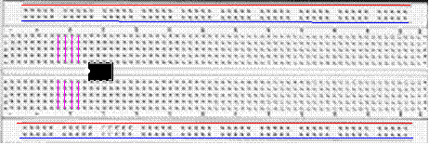
Ilustración 9: Conexiones del Protoboard [9]

CIRCUITOS EN SERIE Y EN PARALELO:

Circuitos en Serie: Los circuitos en serie son configuraciones de conexión en los cuales los terminales de los dispositivos se conectan de manera secuencial, es decir la terminal de salida de un dispositivo se conecta con la terminal de entrada de otro. En la ilustración 10 se muestra un circuito R (compuesto por resistencias y una fuente de voltaje) conectado en serie. En este tipo de circuitos la corriente de ambas resistencias es la misma, sin embargo el voltaje sobre ellas es diferente, pero la suma de ambos debe ser igual al voltaje entregado por la fuente.

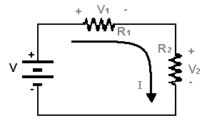
Ilustración 10: Circuito R conectado en serie.

De acuerdo con la Ley de Ohm, el voltaje sobre R₁ esta dado por $V_{1}=I⋅R_{1}$ y el voltaje sobre R₂ esta dado por $V_{2}=I⋅R_{2}$. La suma de los voltajes sobre las resistencias debe ser igual al voltaje entregado por la fuente con que se alimenta el circuito, luego $V_{1}+V_{2}=I⋅R_{1}+I⋅R_{2}=V$, por tanto la corriente del circuito está dada por:

$$I=\frac{V}{\left(R_{1}+R_{2}\right)}$$

Conociendo la corriente del circuito, es posible hallar el voltaje sobre las resistencias utilizando la relación dada anteriormente.

Circuitos en Paralelo: Los circuitos en paralelo son configuraciones de conexión en los cuales los terminales de entrada de todos los dispositivos queden conectados entre sí y los terminales de salida queden conectados entre sí. En la ilustración 11 se muestra un circuito R conectado en paralelo. En este tipo de circuitos el voltaje sobre ambas resistencias es el mismo que el entregado por la fuente, sin embargo la corriente a través de ellas es diferente, la suma de ambas corrientes debe ser igual a la corriente entregado por la fuente.

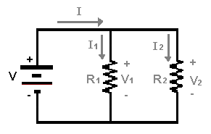
Ilustración 11: Circuito R conectado en paralelo.

En este tipo de circuitos se tiene que $V_{1}=V_{2}=V$, por ende el las corrientes sobre R₁ y R₂ están dadas por $I_{1}=\frac{V}{R_{1}}$ y $I_{2}=\frac{V}{R_{2}}$ respectivamente. La corriente entregada por la fuente será la suma de I₁ e I _{2.}

Referencias

- http://es.wikipedia.org/wiki/Archivo:Resistencia.png
- http://ghbu.sitesled.com/radio/html/rci/resistencia.gif
- http://profesormolina2.iespana.es/electronica/componentes/resistores/resistores/image011.jpg
- http://www.mecanicadeautos.info/fotos/Multimetro1.jpg
- http://portaleso.homelinux.com/usuarios/Toni/web_magnetismo_3/imagenes/conexion_voltimetro.jpg
- http://portaleso.homelinux.com/usuarios/Toni/web_magnetismo_3/imagenes/conexion_amperimetro.jpg
- http://www.electronicam.es/generador_funciones.html
- http://isa.uniovi.es/~idiaz/ADSTel/Practicas/Osciloscopio.png
- http://www.taringa.net/posts/info/1294154/Aprende-a-usar-el-ProtoBoard.html

